**МКОУ « Акайталинская СОШ»**

**Урок по окружающему миру.**

**Тема: «Эколята – молодые защитники Природы.»**

**Класс : 1 «а»**

**Преподаватель: Абдулмеджидова М.С**

**Дата : 16.11.20г.**

**Урок по окружающему миру.**

**Тема: «Эколята – Молодые защитники Природы.»**

***Планируемые образовательные результаты:***

*Предметные* : научатся приводить примеры взаимосвязи между человеком и природой; получат возможность научиться оценивать свои поступки по отношению к природе и рассказывать о них; выдвигать предположения и доказывать их; понимать учебную задачу и стремиться ее выполнять. Отвечать на итоговые вопросы и оценивать свои достижения на уроке.

*Метапредметные:* использовать различные способы получения информации, передачи ее в соответствии с коммуникативными и познавательными задачами.

*Личностные:* формирование целостного ,социально ориентированного взгляда на мир в его органичном единстве и разнообразии природы, уважительного отношения к иному мнению; развитие мотивов учебной деятельности и личностного смысла учения; готовность слушать и вести диалог; признавать возможность существования различных точек зрения и права каждого иметь свою точку зрения и оценку событий.

**Универсальные учебные действия:**

*Познавательные: общеучебные -* извлечение необходимой информации в ходе освоения новой темы;*логические –* дополнение и расширение имеющихся знаний и представлений об окружающем мире.

*Коммуникативные:* умеют обмениваться мнениями, слушать друг друга, строить понятные речевые высказывания, принимать другое мнение и позицию, допускать существование различных точек зрения.

*Регулятивные:* принимают и сохраняют учебную задачу; оценивают результат своих действий.

*Личностные:* понимают значение знаний для человека и принимают его; имеют желание учиться; положительно отзываются о школе; стремятся хорошо учиться и ориентированы на участие в делах школьника; правильно идентифицируют себя с позиции школьника.

**Оборудование :**

* экран, проектор, ноутбук,
* глобус;

**Хронометраж урока:**

* Организационный этап 3 мин.
* Актуализация опорных знаний 5 мин.
* Фронтальная работа с игровыми заданиями 13 мин.
* Правила поведения в природе 5 мин.
* По страницам Красной книги 5 мин.
* Принятие в эколята 6 мин.
* Подведение итога урока 3мин.

**ХОД УРОКА**.

Здравствуйте, ребята!

Зайдя сегодня в класс, я обнаружила на столе необычное письмо. А написал его Лесовичок. Вот послушайте что он пишет.

« Здравствуйте ребята! Я слышал ,что вы хорошие, умные дети и очень хочу поближе познакомиться с вами. Я ищу помощников, которые помогали бы мне заботиться о природе. Готовы ли вы помочь? Если да, то вступайте в ряды «Эколят» и активно мне помогайте.

**Ребята, а вы знаете кто такие эколята?**

Ответы детей.

Сейчас я вам про эколят расскажу. (презентация / фильм)

Ребята, эколятам очень нужны помощники, такие хорошие как вы мальчики и девочки, которые любят природу и смогут ее защищать. Хотите стать помощниками?

**Но не все могут ими стать.**

**Чтобы стать эколятами вы должны пройти некоторые испытания.**

**Готовы ? Не побоитесь?**

Лесовиччок приготовил много интересных заданий о природе, о животных и птицах, обитающих в наших лесах. Они лежат в конверте . Много тайн и загадок хранит природа, и сегодня мы постараемся разгадать их. Ну, что, приступим?

Но сначала, скажите:

- Что такое природа? ( Природа – это то, что нас окружает, не созданное руками человека.)

- Какая бывает природа? ( Живая и неживая.)

- Что относится к неживой природе? ( вода, земля, камни, небо, луна, солнце, горы, радуга и т. д.)

- Что относится к живой природе?

( К живой природе относится человек, животные, птицы, рыбы, растения, насекомые.)

- Почему мы называем природу живой?

( Потому что, все живое питается, растет, развивается, дышит, движется, умирает.)

- Что дает человеку природа? А может ли человек прожить без природы?

( Человек – часть природы. Человек не может жить без природы! Она дает человеку воздух, воду, тепло, пищу, одежду)

- А еще она дает человеку радость. Любуясь красотой природы, человек становится лучше, добрее.

**Игра «Назови одним словом»**  
1) Волк, лиса, медведь, заяц – это (животные)  
2) Клубника, черника, малина, калина – это… (ягоды)  
3) Ель, сосна, берёза, ива – это… (деревья)  
4) Воробей, соловей, дятел, синичка – это… (птицы)  
5) Дождь, снег, град, иней – это… (явления природы)  
6) Тарань, щука, сом, акула, лещ – это… (рыбы)  
*Молодцы, справились с заданием!*

А сейчас мы поиграем в игру, которая так и называется «Вода, земля, воздух».

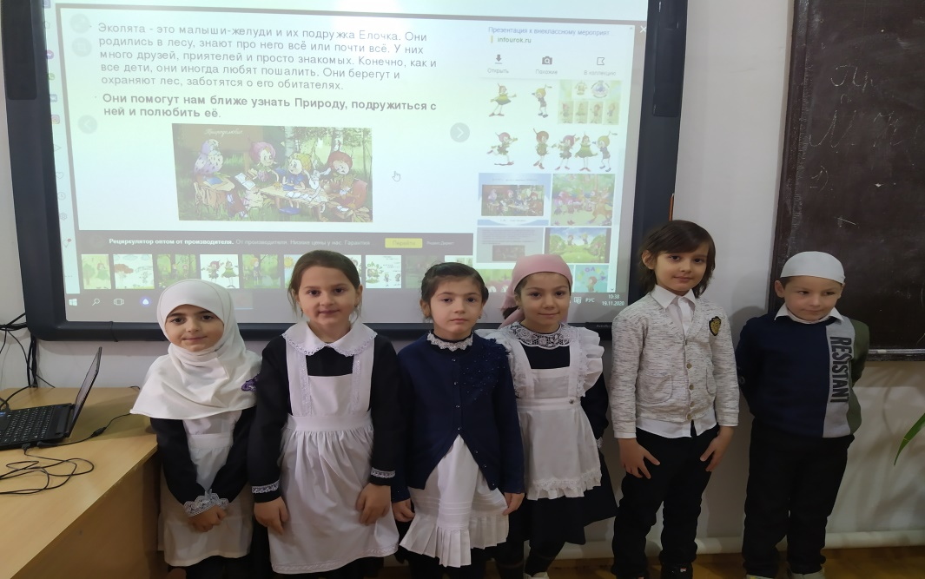

**Игра «Вода, земля, воздух».**  
Дети должны назвать живого обитателя своей стихии:  
1. «Вода» - обитателей водной стихии (рек, озёр, морей, океанов);  
2. «Земля» - обитателей суши (различных животных);  
3. «Воздух» - обитателей воздушной стихии (птиц, насекомых).

С каждым годом деревьев становится всё меньше и меньше. Некоторые люди рубят и вывозят лес незаконно. А к Новому году каждый хочет поставить у себя дома настоящую лесную красавицу. А ведь для того, чтобы родился новый лес, нужно очень много времени.

-Ребята, что нужно сделать, чтобы на Новый год не рубили в лесу ёлочки? Ответы детей (купить искусственную ёлочку).

-Правильно, достаточно купить искусственную ёлочку, и она будет радовать вас на празднике.

-Ребята, что мы можем сделать, чтобы деревьев стало больше?

Ответы детей (посадить деревья)

-Правильно. Вот это правило вы должны обязательно знать и соблюдать:

*Много леса – не руби,*

*Мало леса – береги,*

*Нет леса - посади!*

Итак, следующее испытание.

**Игра «Если я приду в лесок».**

**Я называю ситуацию, а вы говорите «да» или «нет».**  
• Если я приду в лесок и сорву ромашку? (нет)  
• Если съем я пирожок и выброшу бумажку? (нет)  
• Если хлебушка кусок на пеньке оставлю? (да)  
• Если ветку подвяжу, колышек подставлю? (да)  
• Если разведу костёр, а тушить не буду? (нет)  
• Если сильно насорю и убирать не буду? (нет)  
• Если мусор уберу, банку закопаю? (да)  
• Я люблю свою природу, я ей помогаю! (да)

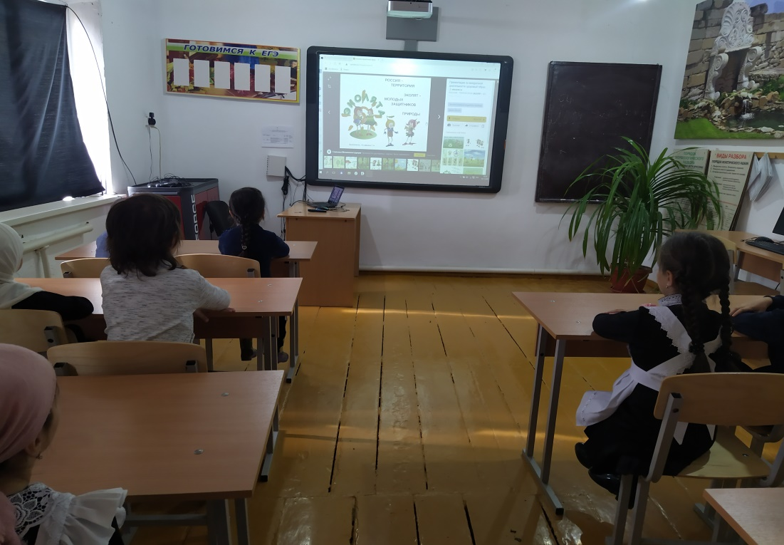

Ребята, а вы знаете, что животных в лесу тоже становится меньше, потому что их уничтожают браконьеры. Как вы думаете, кто такие браконьеры? (ответы детей)

-Правильно, это люди, которые незаконно уничтожают животных, ставят на них капканы, убивают.

-Как можно помочь животным? Ответы детей (создать заповедники).

-Правильно, люди создают заповедники.

И создали люди ***Красную книгу.***

-Красная книга – это книга не совсем обычная. Красный цвет – сигнал тревоги. Листы книги имеют различную окраску: красные, белые, жёлтые, зелёные.

Красные листы – растения и животные, которых осталось очень мало на Земле, они находятся под угрозой вымирания.

Белые листы – редкие виды, встречаются только в небольших количествах и легко могут исчезнуть.

Жёлтые листы – растения и животные, количество которых всё время сокращается.

Зелёные листы – растения и животные, которые восстанавливаются благодаря заботам человека.

Красная книга – это не только сигнал бедствия, но и программа по спасению редких видов, которые находятся под угрозой исчезновения.

(Показ красной книги .)

А каких животных из Красной книги края знаете?

0тветы детей.

**Игра «Доскажи словечко»**

В чаще голову задрав  
Воет с голоду… жираф *(волк)*

Кто в малине знает толк  
Косолапый, бурый … волк *(медведь)*

Дочерей и сыновей,  
Учит хрюкать … муравей *(свинья)*

Кто любит по ветвям носиться,  
Конечно рыжая … лисица *(белка)*

Быстрее всех от страха,  
Несется … черепаха *(заяц)*

В теплой лужице своей,  
Громко квакал … муравей *(лягушонок)*

*- Ребята , а нужны ли нам все насекомые?*

Вот , например комары? (ответы детей)

**Игра «Назови насекомое».**   
Дети отгадывают загадки:  
-У неё 4 крыла, тело тонкое, словно стрела,   
И, большие, большие глаза. (Стрекоза.)  
-Сок цветов душистых пьёт, дарит нам и воск и мёд.  
Людям всем она мила, а зовут её? (Пчела.)  
-Очень маленький на вид, надоедливо звенит.  
Прилетает вновь и вновь, чтобы выпить нашу кровь. (Комар.)  
-Этот маленький скрипач изумрудный носит плащ.  
Он и в спорте чемпион; ловко прыгать может он. (Кузнечик.)  
-Не солнце и не огонь, а светит. (Светлячок.)  
-Тёмен, да не ворон, 6 ног без копыт.  
Летит - воет, падёт – землю роет. (Жук.)  
-Он работник настоящий, очень – очень работящий.  
Под сосной, в лесу густом из хвоинок строит дом. (Муравей.)  
-Кто, над нами вверх ногами? (Муха.)  
-Она ярка, красива, изящна, легкокрыла.  
Сама похожа на цветок, любит пить цветочный сок. (Бабочка.)  
-Всех жучков она милей. Спинка красная у ней.  
А на ней кружочки – чёрненькие точки. (Божья коровка.)

*Молодцы! И с этим заданием справились.*

   Чтобы помочь нашей планете, надо научиться ее любить бережно с ней обращаться. Загрязняется наша Земля. От этого гибнут животные, растения, болеют люди. Наша планета в опасности, она требует помощи.. Мы должны помнить, что человек не губитель, а друг природы, садовник и врач. К сожалению, вольно или невольно мы нередко нарушаем эти правила. Человек – это самое разумное существо, он умнее и сильнее всех. Если человек умнее и сильнее всех, он должен все свои знания и умения направлять на охрану и защиту природы на планете Земля.

Сколько на земле интересного: животные, растения, насекомые! Какая земля разная: реки, горы, леса и поля, моря и океаны. Всюду жизнь! Рыбы, животные и птицы не выращивают цветы, не строят города, не умеют считать и рисовать! Но сколько нужного и полезного они дают людям!

Какую пользу они приносят?

Как мы должны заботиться о них?

Как важны растения, которые кормят и согревают нас. Вся природа радует нас и заботится о них. Мы должны любить нашу землю и беречь ее. Каждый на земле должен заниматься своим важным делом! А мы будем помогать Земле!

**Игра « Поляна Пожеланий».**  
Дети берут по одному цветочку и говорят, что хорошего для природы они хотят сделать и дарят свой цветочек полянке.  
 Ребята, вы справились со всеми заданиями, вы настоящие друзья и знатоки природы. Я с радостью принимаю вас в Эколята . И, чтобы вы стали настоящими защитниками природы, вы должны произнести «Клятву Эколят – Молодых защитников Природы».  
**«Клятва Эколят – Молодых защитников Природы».**  
Я честный, добрый и заботливый человек. Я хочу вступить в ряды Эколят.  
Я люблю всех живых существ, поэтому я обещаю всегда защищать и беречь братьев наших меньших!  
Я люблю дышать чистым воздухом, поэтому я обещаю беречь зеленые насаждения, высаживать новые деревья и ухаживать за ними.  
Я хочу пить чистую воду, купаться в чистых реках, морях и озерах, поэтому я обещаю беречь водоемы от загрязнений, экономить водопроводную воду.  
Я люблю гулять по красивым полям и лесам, поэтому я обещаю убирать за собой мусор всегда и везде, сортировать бытовые отходы и сдавать вторсырье в переработку.  
Вступая в ряды Эколят – Молодых защитников природы, я клянусь, что сделаю все возможное, чтобы стать лучшим другом Природы, надежным и верным.  
Клянусь все свои знания и силы направлять на заботу о Природе, животных и растениях.  
Клянусь нести знания о природолюбии окружающим меня людям.  
Клянусь! Клянусь! Клянусь!

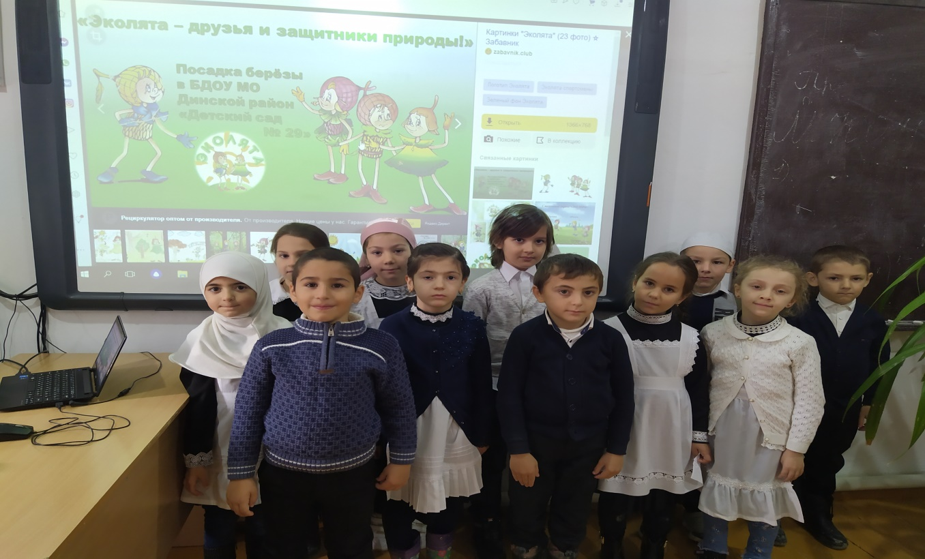

*В заключение праздника звучит «Гимн Эколят – Молодых Защитников Природы».*

**Рефлексия**

-Нарисуйте человечка, который отражает ваше настроение.

- За что вы похвалите себя и своих одноклассников.